

Entregable 2 – Segundo parcial

Nelson Lugo
Cristhian Zamora

Facultad de Ciencias Naturales e Ingenierías
Unidades tecnológicas de Santander

Grupo: E196

Eliecer Montero Ojeda

17 de marzo de 2026

Contenido

Alcance y proyección del proyecto 3
Descripción general del proyecto 3
Procesos principales del sistema 3
Diagrama general del proyecto 4
Primer corte 5
Patron Singleton 5
Patrón Factory Method 6
Patrón Abstract Factory 7
Patrón Builder 8
Segundo corte 9
Patron Adapter 9
Patron Prototype 10
Patron Bridge 11
Patron Decorator 12
Patron Facade 13
Patron Composite 14

Alcance y proyección del proyecto

Descripción general del proyecto
El proyecto consiste en el desarrollo de un backend para una plataforma de Ride-Sharing, inspirado en aplicaciones de transporte bajo demanda como Uber o Cabify.
El sistema se enfocará en la simulación de los procesos principales que intervienen en una plataforma de transporte, tales como la solicitud de viajes, la asignación de conductores, el cálculo de tarifas, la gestión de pagos y el monitoreo del viaje.
El desarrollo se realizará utilizando el lenguaje Python y el framework FastAPI para la implementación de servicios backend mediante APIs.
El objetivo del proyecto es aplicar diferentes patrones de diseño de software durante el semestre, permitiendo construir una arquitectura modular que facilite la extensión del sistema y la incorporación de nuevas funcionalidades.
El proyecto no busca desarrollar una plataforma completa de transporte, sino un prototipo funcional enfocado en demostrar la aplicación práctica de patrones de diseño dentro de un sistema inspirado en plataformas de movilidad.

Procesos principales del sistema

El sistema propuesto se organizará en varios procesos que representan las principales funcionalidades de una plataforma de transporte bajo demanda.
- Solicitud y creación de viajes
- Matching dinámico entre conductores y pasajeros
- Sistema de tráfico dinámico
- Cálculo de tarifas de viaje
- Gestión de pagos y propinas
- Sistema de seguridad y emergencias

Diagrama general del proyecto

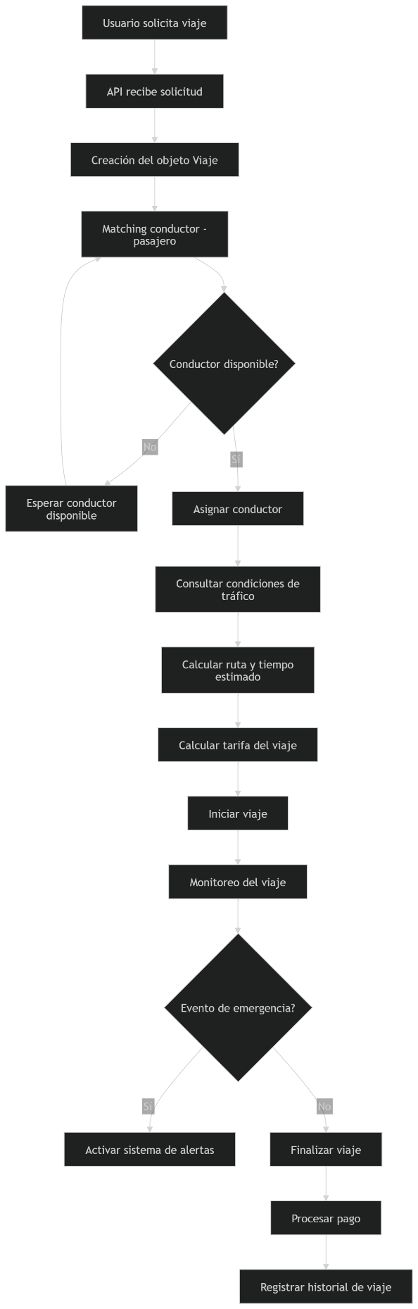

Primer corte

Patron Singleton
El patrón Singleton se utiliza en la clase ConfiguracionApp, la cual almacena la configuración global relacionada con el sistema de tarifas.
Esta configuración incluye valores como:
- Tarifa base del viaje
- Costo por kilómetro recorrido
El uso de Singleton permite que todos los servicios del sistema accedan a la misma configuración sin crear múltiples instancias de dicha clase.
De esta forma se garantiza que la información utilizada para calcular las tarifas sea consistente en toda la aplicación.
Diagrama UML
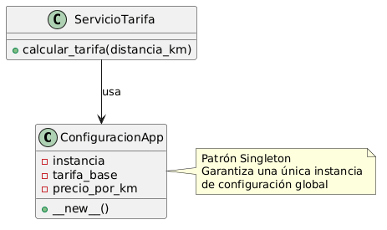
Pruebas
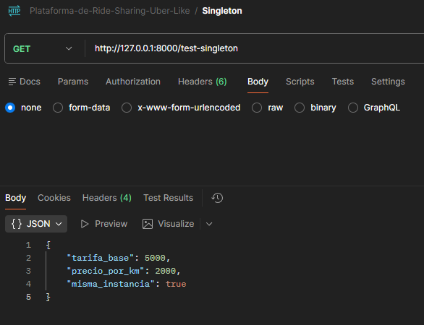
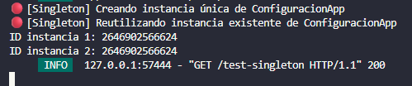

Patrón Factory Method
El patrón Factory Method se utiliza en la clase FabricaViaje.
Esta clase es responsable de crear instancias de la clase Viaje sin que los controladores o servicios tengan que conocer los detalles de su creación.
Cuando el sistema recibe una solicitud para crear un viaje, el controlador delega esta responsabilidad a la clase FabricaViaje, la cual:
- Invoca el servicio encargado de calcular la tarifa.
- Crea la instancia del objeto Viaje.
- Devuelve el objeto completamente inicializado.
Esto permite centralizar la creación de objetos y facilita la futura incorporación de nuevos tipos de viajes, como, por ejemplo:
- Viajes premium
- Viajes compartidos
- Viajes con tarifa dinámica
Diagrama UML
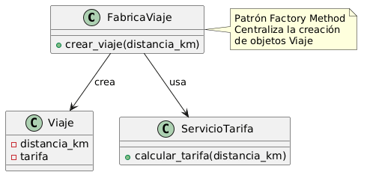
Pruebas
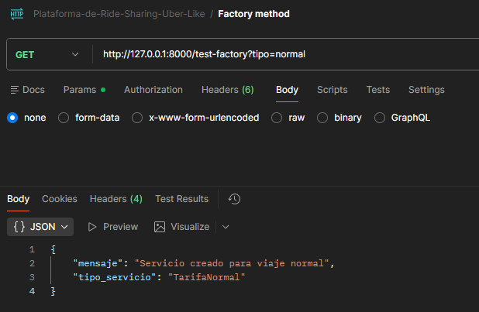

Patrón Abstract Factory
Un viaje no solo implica crear un objeto Viaje, sino también otros componentes relacionados como:
- Cálculo de tarifa
- Tipo de servicio
- Características del viaje
Por ejemplo, pueden existir diferentes tipos de servicio:
Tipo de servicio | Características
Normal | Tarifa estándar
Premium | Tarifa más alta
Compartido | Tarifa más baja

Cada tipo de servicio requiere una combinación específica de objetos.
El patrón Abstract Factory permite crear estas combinaciones de forma organizada.
Diagrama UML
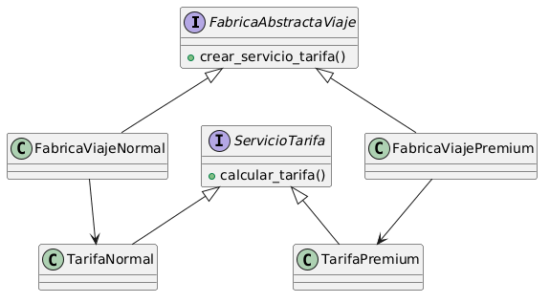
Pruebas
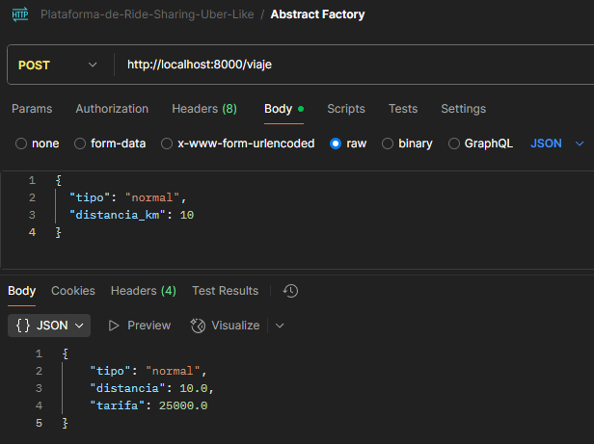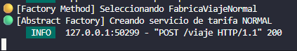

Patrón Builder
Un viaje puede construirse paso a paso con diferentes configuraciones (distancia, tarifa, propina, seguridad, tipo de vehículo, etc.).
La idea es que en lugar de crear el objeto Viaje directamente, lo construimos gradualmente usando un builder.
Diagrama UML
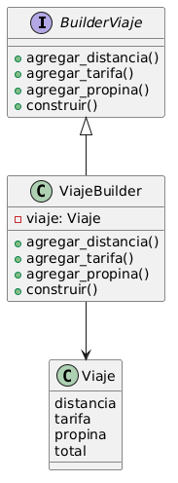
Pruebas
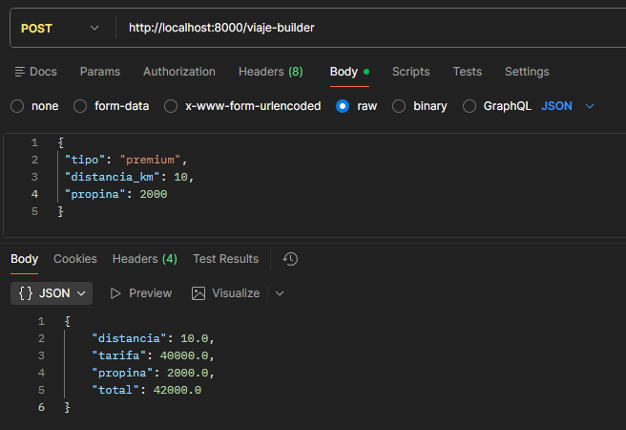
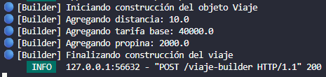

Segundo corte

Patron Adapter
El patrón Adapter se implementó para integrar servicios externos de mapas con diferentes estructuras de datos dentro del sistema. Debido a que cada servicio externo maneja su propia forma de representar la información de rutas, se diseñaron adaptadores que transforman estos datos a una interfaz común utilizada por el sistema.
De esta forma, el sistema puede trabajar de manera uniforme con distintos proveedores de información sin necesidad de modificar su lógica interna. Esto permite una mayor flexibilidad y facilita la integración de nuevos servicios externos en el futuro.
Diagrama UML
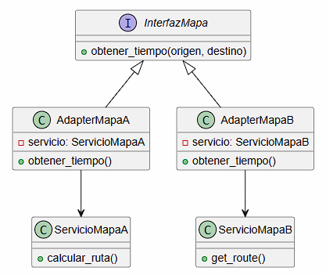
Pruebas
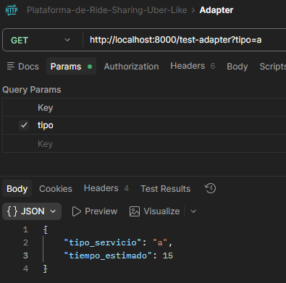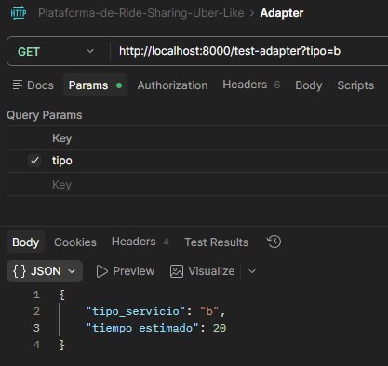
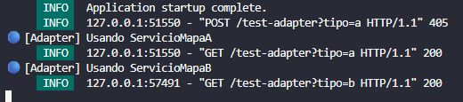

Patron Prototype
El patrón Prototype se implementó para permitir la clonación de configuraciones de viaje dentro del sistema. En lugar de crear nuevas configuraciones desde cero, el sistema utiliza objetos existentes como base y genera copias de estos mediante un proceso de clonación.
Esta implementación permite reutilizar configuraciones predefinidas y modificarlas según las necesidades del sistema, reduciendo la complejidad en la creación de objetos y mejorando la eficiencia.
El patrón se aplicó en la clase ConfiguracionViaje, la cual implementa un método de clonación que retorna una copia profunda del objeto, permitiendo generar nuevas configuraciones independientes.
Diagrama UML
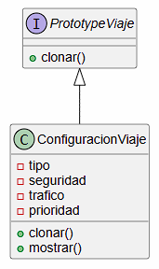
Pruebas
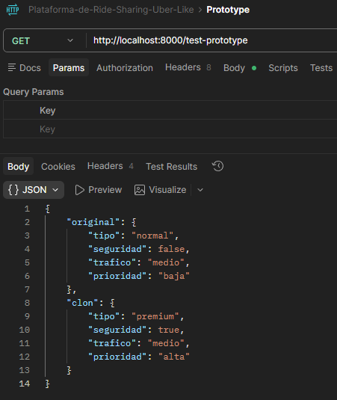
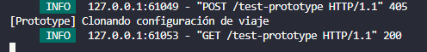

Patron Bridge
El patrón Bridge se implementó para separar la lógica de las notificaciones del sistema de los canales utilizados para enviarlas. Se definieron diferentes tipos de notificaciones, como notificaciones de viaje y de emergencia, y se desacoplaron de los canales de envío como email y SMS.
Esta separación permite combinar cualquier tipo de notificación con cualquier canal sin necesidad de crear múltiples clases específicas, mejorando la flexibilidad y escalabilidad del sistema. Además, facilita la incorporación de nuevos canales o tipos de notificación sin afectar la estructura existente.
Diagrama UML
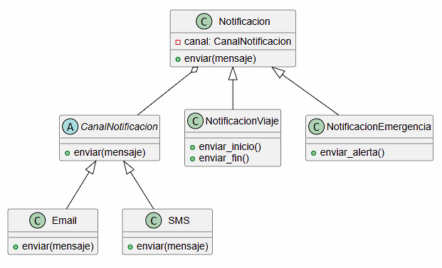
Pruebas
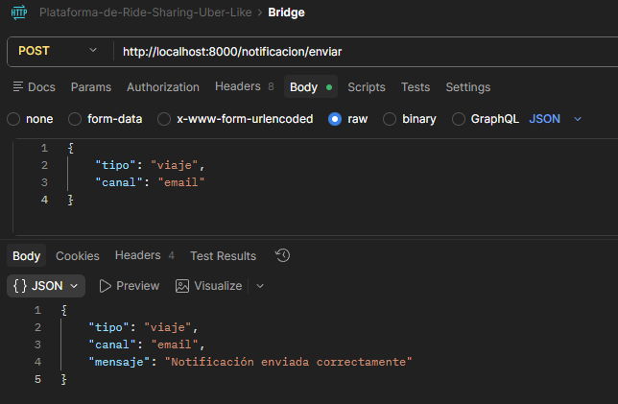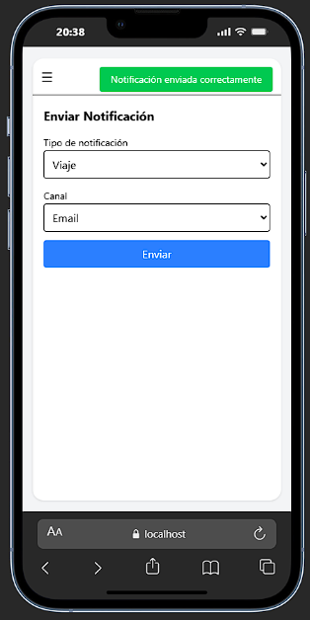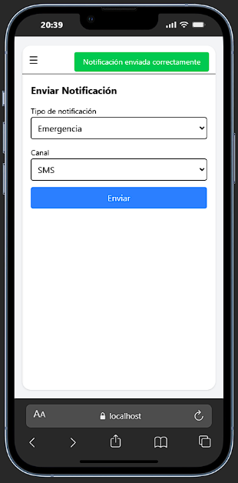
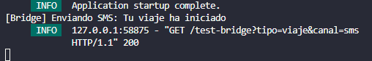

Patron Decorator
El patrón Decorator se implementó para permitir la adición dinámica de cargos adicionales a la tarifa de un viaje. En lugar de modificar la clase base de cálculo de tarifas, se diseñaron decoradores que agregan funcionalidades como peajes, recargos nocturnos o seguros adicionales.
Este enfoque permite combinar múltiples comportamientos de forma flexible, evitando la creación de múltiples clases para cada combinación posible. Además, mejora la extensibilidad del sistema al permitir agregar nuevos tipos de cargos sin afectar la estructura existente.
Diagrama UML
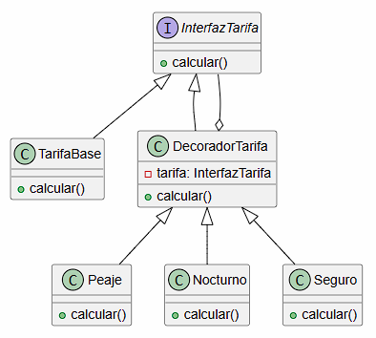
Pruebas
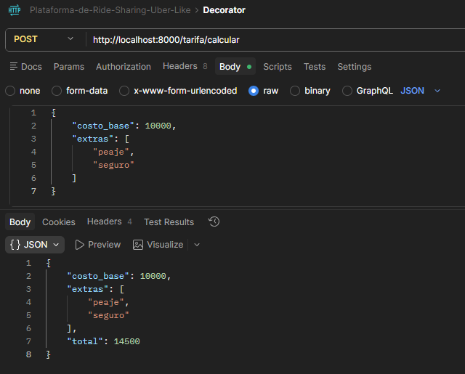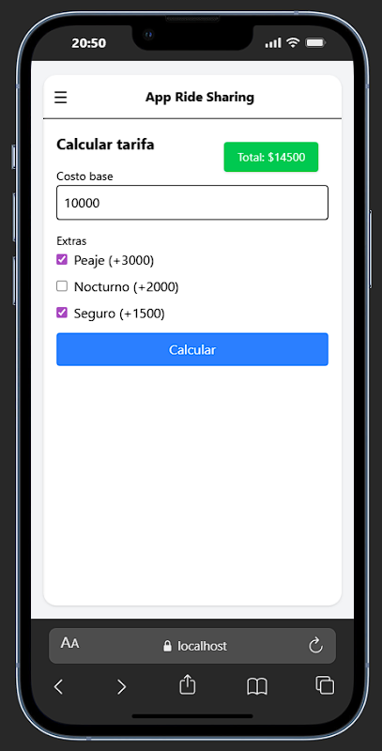
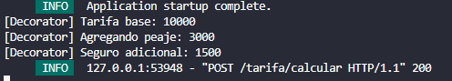

Patron Facade
El patrón Facade se implementó para simplificar el proceso de finalización de un viaje dentro del sistema. Este proceso involucra múltiples subsistemas como el procesamiento de pagos, el registro en historial y el envío de notificaciones.
Para evitar que el cliente tenga que interactuar directamente con cada uno de estos componentes, se creó una fachada que centraliza todas estas operaciones en un único punto de acceso.
Esta implementación permite reducir la complejidad del sistema, mejorar la organización del código y disminuir el acoplamiento entre los módulos.
Diagrama UML
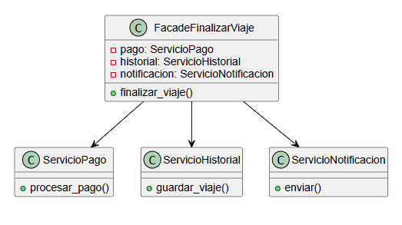
Pruebas
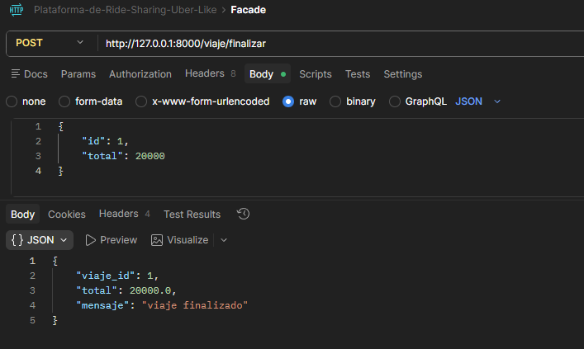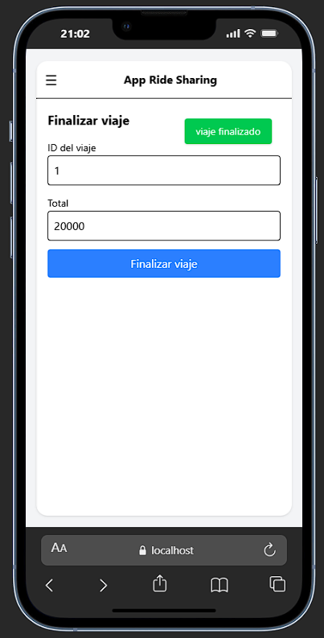
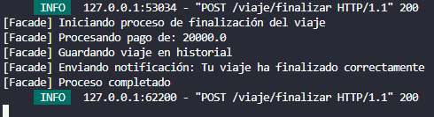

Patron Composite
El patrón Composite se implementó para gestionar la agrupación de servicios dentro de un viaje. Se definió una estructura jerárquica que permite tratar de forma uniforme tanto servicios individuales como conjuntos de servicios.
Esto permite calcular el costo total de un paquete de servicios de manera recursiva, sumando los costos de cada componente sin que el cliente necesite distinguir entre objetos individuales o compuestos.
Esta implementación mejora la flexibilidad del sistema y facilita la creación de combinaciones de servicios sin aumentar la complejidad del código.
Diagrama UML
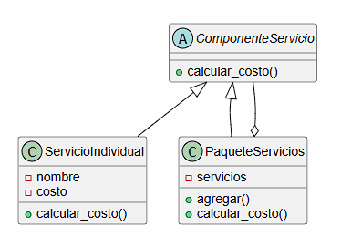
Pruebas
